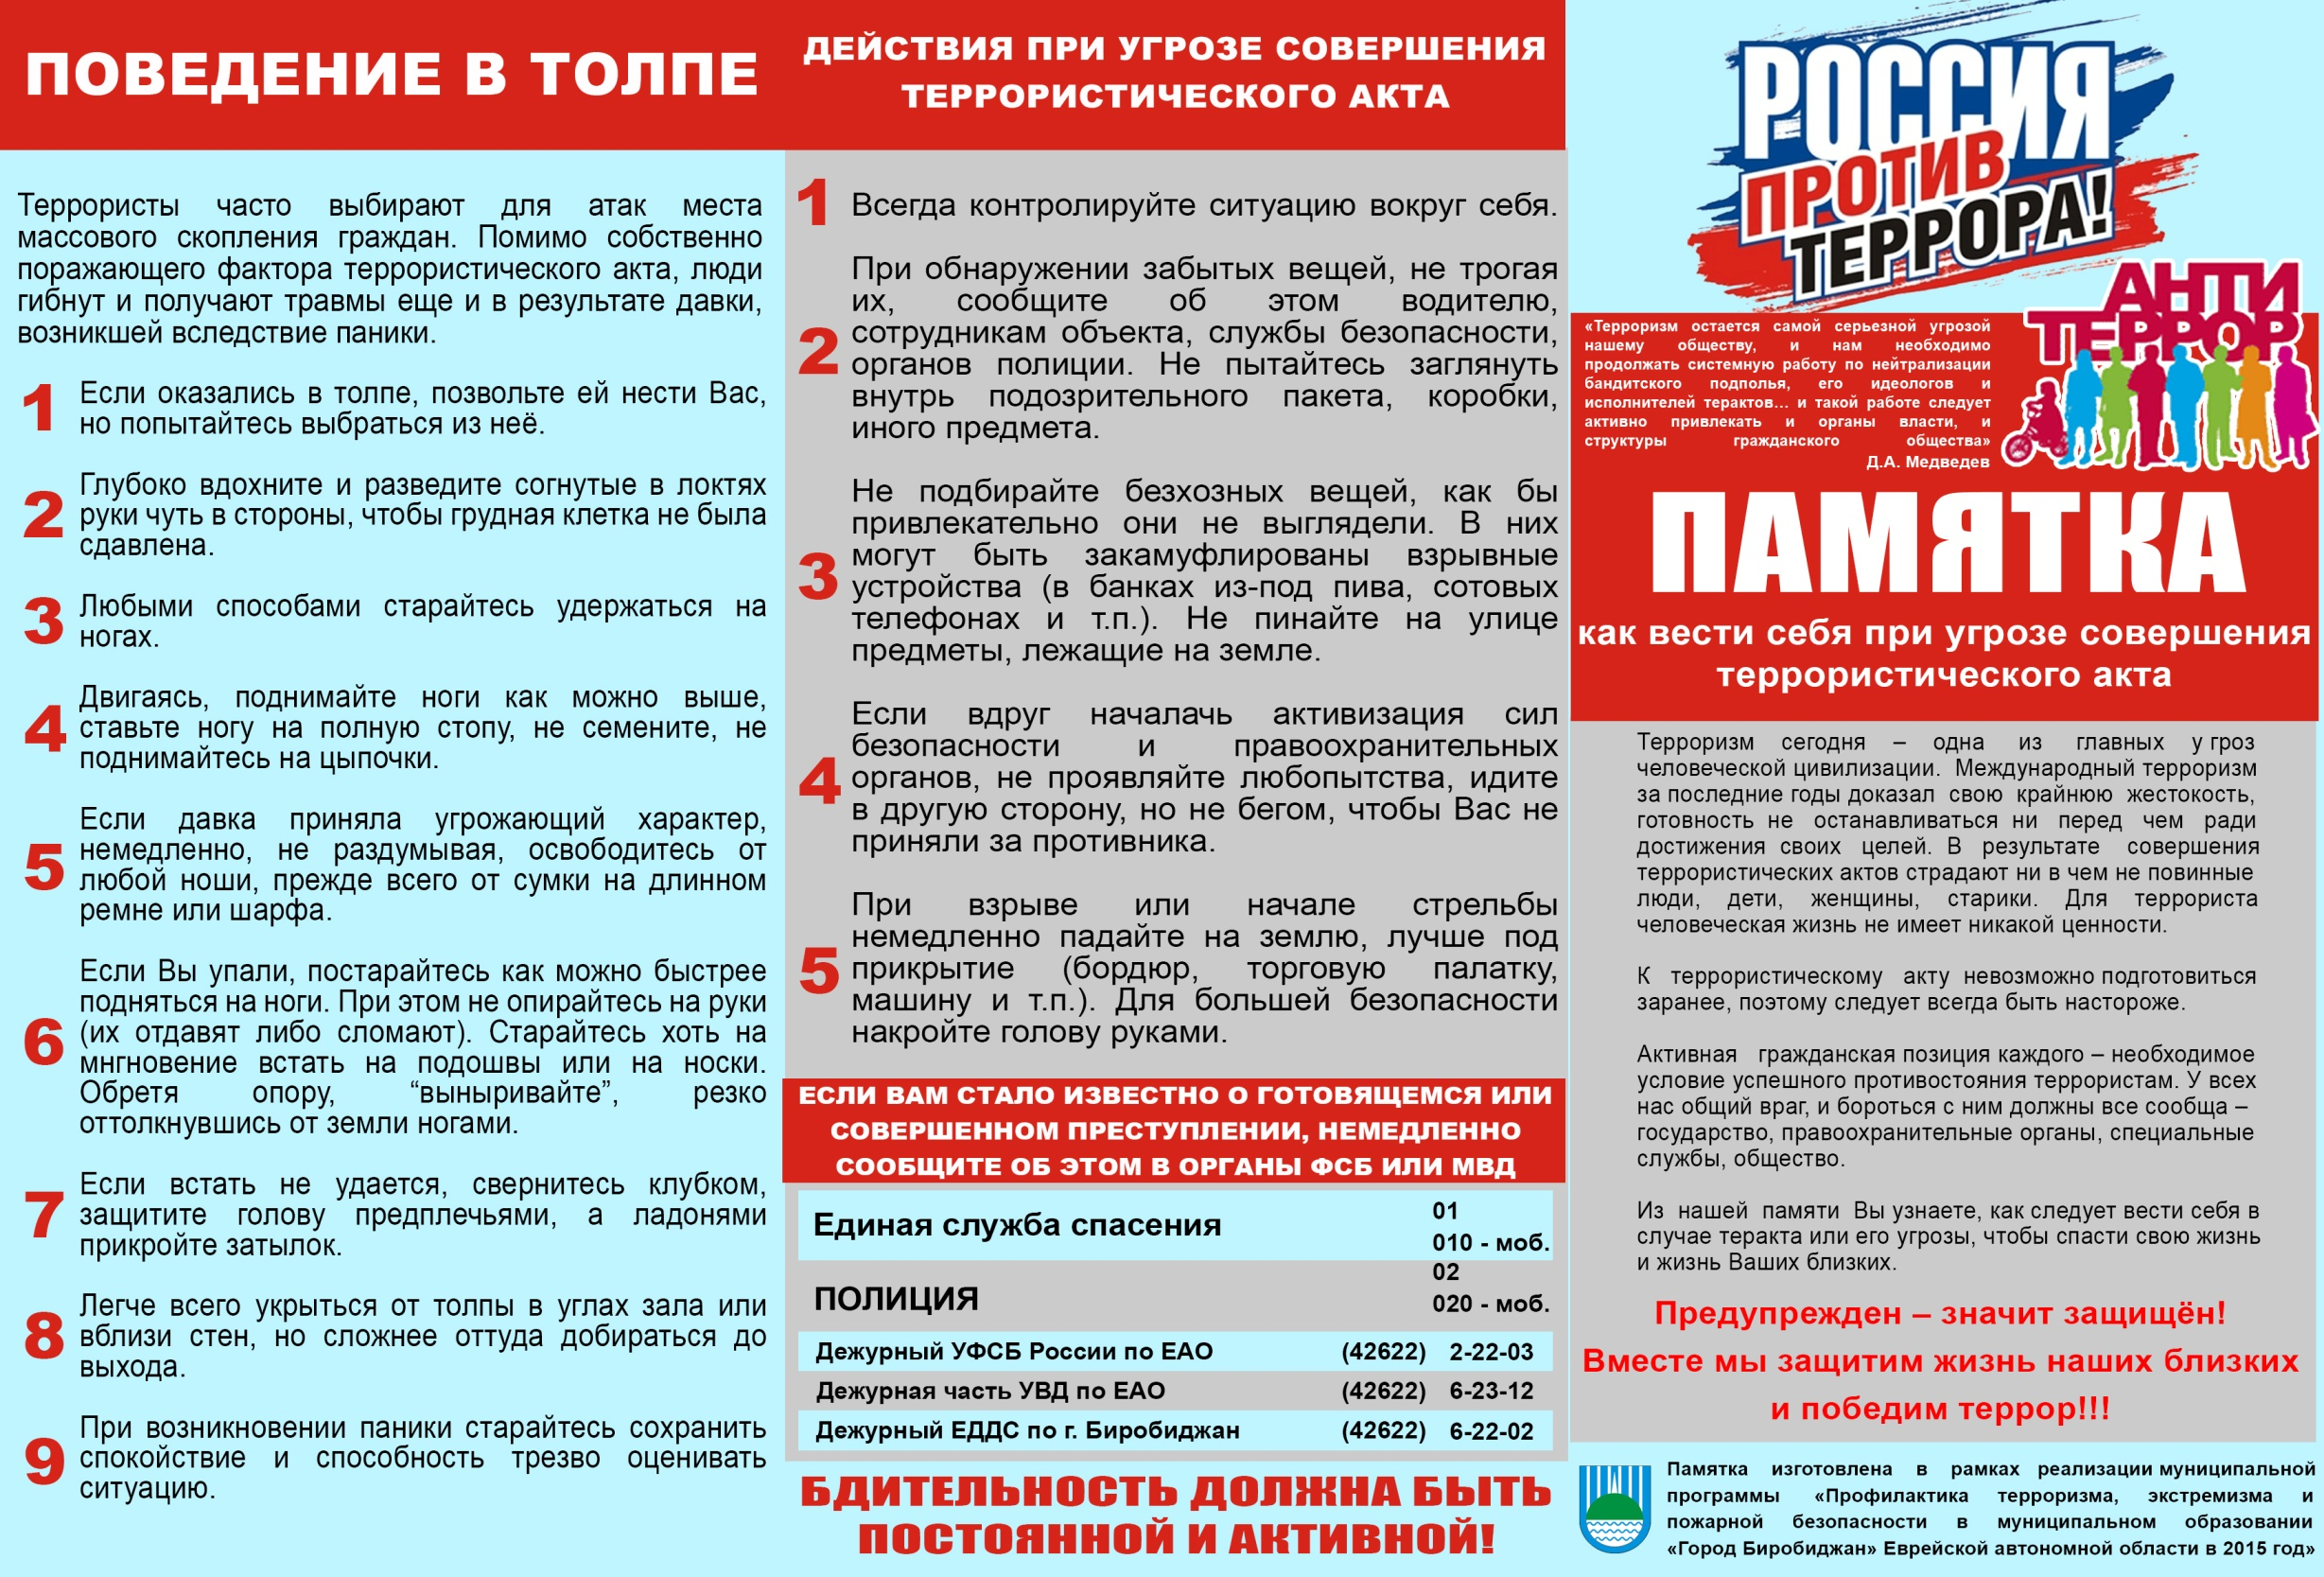
УФСБ России по ЕАО – 2-22-03; 2-22-04 (телефон доверия)
МОМВД России «Биробиджанский» – 02; 2-01-15 (телефон доверия)
ГУ МЧС России по ЕАО – 01; 4-12-00; 2-39-99 (телефон доверия)

Памятка изготовлена в рамках реализации муниципальной программы «Профилактика терроризма, экстремизма и пожарной безопасности в муниципальном образовании «Город Биробиджан» Еврейкой автономной области»
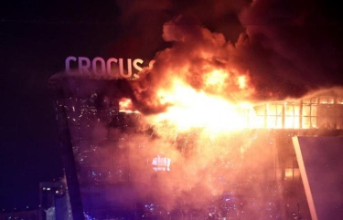
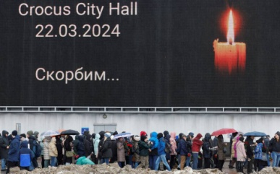
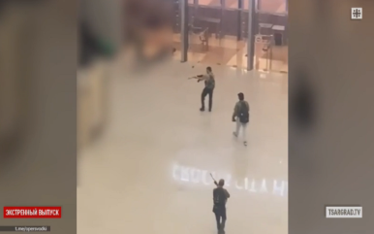
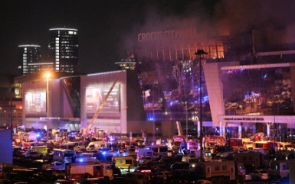
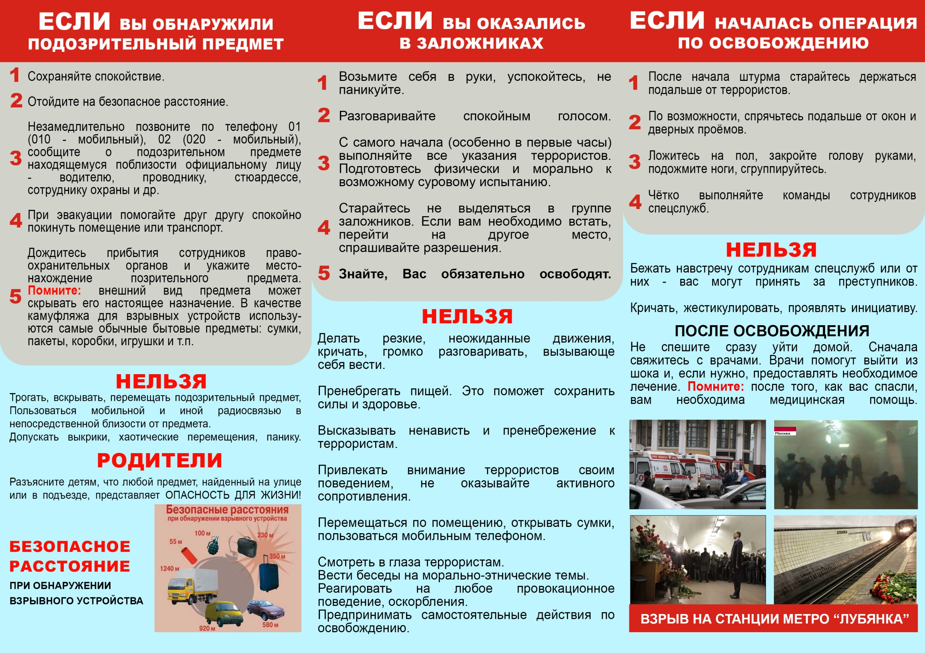
ТЕРАКТ В «КРОКУС СИТИ»

